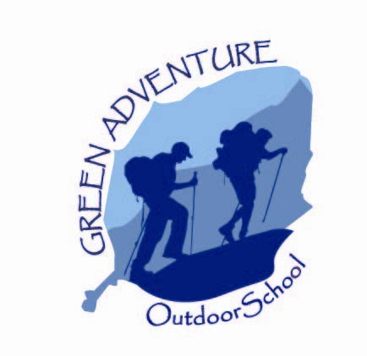
SALIDA PEDAGÓGICA
Programa Green Adventure Outdoor School.

Lugar: Parque Outdoor Altomacul, comuna La Florida. A pie de monte de la Sierra de Ramón, a 1000 msnm, con vista a la ciudad.

Objetivos
Como objetivo principal está la actividad educativa y recreativa que significa una salida pedagógica a un lugar natural para realizar actividades físicas y deportivas en un ambiente diferente al de su establecimiento educacional, transformando la salida en una aventura de aprendizaje y disfrute de la naturaleza
Además, que esta salida despierte en los alumnos emociones, sentimientos e interés por el conocimiento de la naturaleza y la necesidad de protegerla, evidenciando en los estudiantes la significación de las riquezas naturales para el desarrollo sustentable de nuestra civilización, que debe tener todo ciudadano como parte fundamental de la formación integral del individuo. Para concientizarlos con la situación que hoy en día vive el mundo; que nos afecta a todos; y que se constituya en una actitud correcta hacia el medio ambiente, expresada en su modo de actuar con respecto a la protección y el ahorro de recursos, fundamentalmente los energéticos y el cuidado de la propiedad social.
Y por último, fomentar la convivencia entre los alumnos, para fortalecer los lazos afectivos y el cariño por su curso.
Horario
De 9:30 a 13:00 hrs. Lunes a Viernes.
Reserva de fecha.
Considere que recibimos una cantidad limitada de alumnos por lo cual se debe reservar el día a visitarnos, a lo menos dos semanas de anticipación abonando $10,000 por cada curso que nos visitará.
Costos
Valor neto por alumno; según actividades a realizar y cantidad de monitores por curso.
Los valores se entregan en programa que se elabora a cada Institución de acuerdo a estas características.
Se emite boleta electrónica de honorarios por los talleres aplicados, se debe agregar el 10% de impuesto correspondiente

Contacto
Jorge Gagliardi,
Director programa Green Adventure.
Fono: 94330016
E-mail: ecoturismoescolar@gmail.cl

TALLERES

- Excursión a través del bosque nativo
- Excursión con técnicas de marcha
- Excursión nocturna, para colegios que realicen campamento nocturno.
- Pan amasado al aire libre
- Reciclando papel
- Orientación Terrestre
- Reforestación
- Campismo
- Campamento diurno
- Campamento Nocturno
- Escalada en cuerdas
- Rápel
- Puente Tibetano
- Tirolesa

